## 浏览

**1．菜单栏File -> Open打开一张本地图片，或者鼠标拖拽一张本地图片**

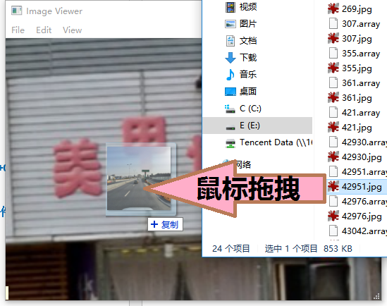

图1 鼠标拖拽一张图片即可打开

**2．鼠标滚轮（或Ctrl++、Ctrl+-）放大或缩小，Ctrl+左键（或空格+左键）拖动图片。Ctrl+0恢复初始位置**

**3．按方向键🡨、🡪切换到上一张、下一张。窗口标题是进度和当前文件名**

**4．同时按下Ctrl+Shift可隐藏标注**

Tips：标注会自动保存到与图片同名的.stream文件里，请不要删除它

## 确定包围框

**1．用四个顶点确定一个包围框**

**每点击一次，鼠标即可松开，无需一直按下、拖拽**

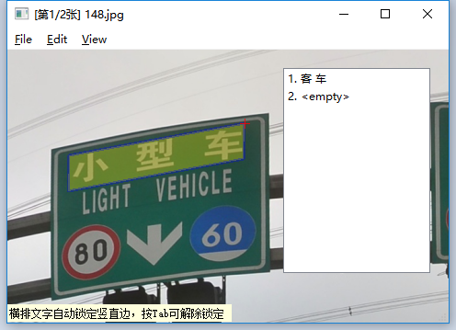

图2 确定包围框（黄底蓝框）

注：新版标注软件调整了包围框的底色，你看到的效果可能与此图片略有不同，无黄底。

**2．按住Shift可快速确定矩形或平行四边形包围框**

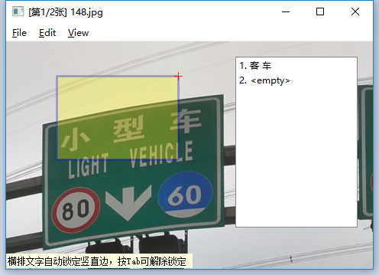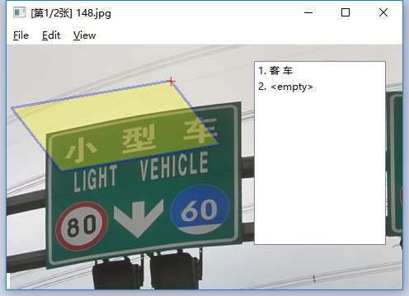

图3 按住Shift只需要2个点就能确定矩形包围框;确定2个点后，按住Shift点第3个点确定平行四边形包围框

**3．鼠标拖拽包围框的四个顶点，可以调整它们**

**注：进行下一步“框选/输入文字”后，就不能调整了**

## 框选/输入文字

**1．对于每个字，横排文字从左拖到右，竖排文字从上拖到下**

**部分文字（对联横批、古建筑名称等）阅读顺序从右往左，以阅读顺序为准**

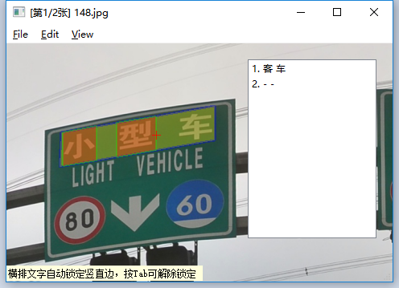

图4 拖选文字区域

**2．按下Enter，输入文字**

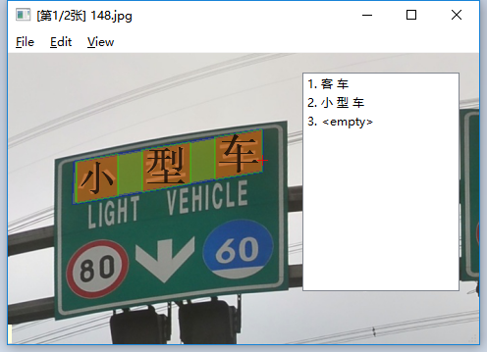

图5 按Enter输入文字之后

**3．两字之间用空格分开。如果没有输入任何空格，则会默认把每个字符都分开。例如“小型车”直接输入“小型车”即可，会自动分成“小　型　车”。**

**4．横排文字默认有两条边是竖直的。对于透视变换程度过大的横排文字，可以在画完大框后，画小框前，按Tab取消竖直约束**

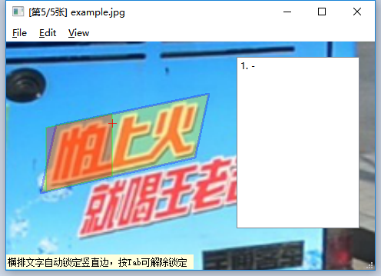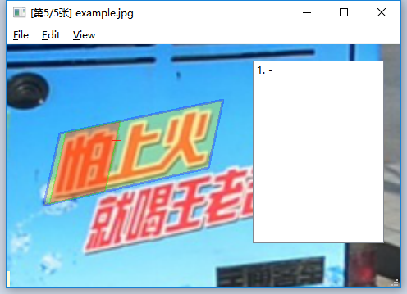

图6 左图为锁定竖直边（默认），框选效果不佳；右图为解除锁定（按Tab后）

## 不规则排版

对于不呈一行或一列的文字，需要按如下方法标注

**1．先画第一个字的包围框，按Enter**

**2．完成其它字的包围框**

**3．按下Enter，输入文字**

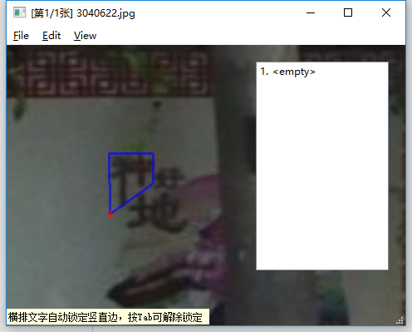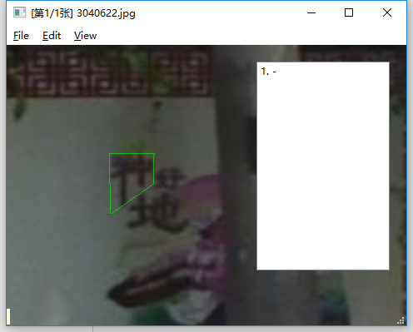

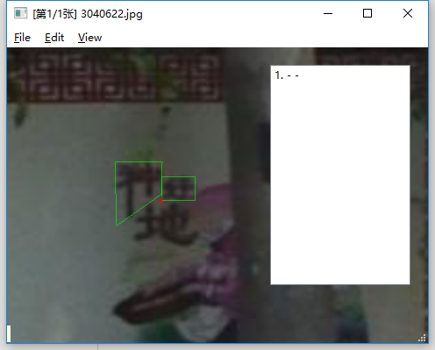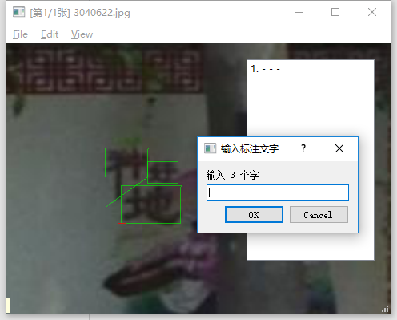

图7 左上，画一个包围框；右上，按一次Enter后包围框变绿；左下，继续画其它包围框，此时不需要按Enter就会自动变绿；右下，全部完成后按Enter输入文字

## 历史记录

**1．Ctrl+Z撤销，Ctrl+Y（或Ctrl+Shift+Z）反撤销**

**2．在右侧列表里双击可以修改文字**

**3．在右侧列表里选中一项后按Delete可删除之**

## 无法辨认的字

**对于不满足标注要求的字，按如下步骤标记出来：**

**1．确定包围框（见第二节）**

**2．按D键**

**不要逐字框选，整体框选即可**

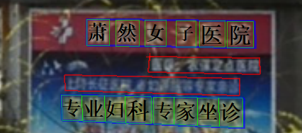

图8 按D后变为红框，表示已标记为无法识别的字

## 属性

**1. 在右上角切换成“属性”标注工具**

**2. 用左键选择一个字，或用右键选择一排字**

**3. 在右上角勾选属性，或者按ASDF等快捷键。属性可以多选。未标注属性的字是绿框，标注了的是蓝框**

**4. 如果没有任何属性需要勾选，也要勾选最后一项“标记为‘已标注属性’”。这是为了与未浏览的字区分开**

**5. 如果一组字都标注了属性，它前面会多一个符号“●”**

**6. 如果图中每组字都已标注完成，“属性”会变成“属性（已全部标注）”**

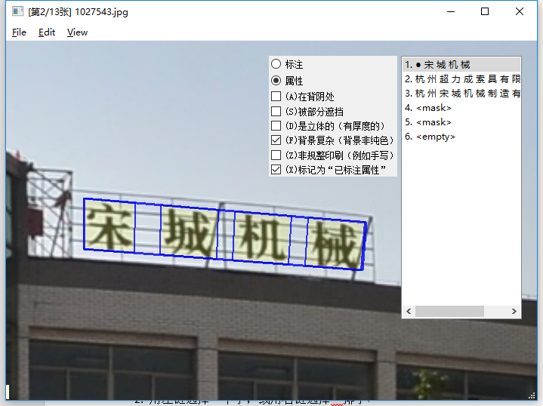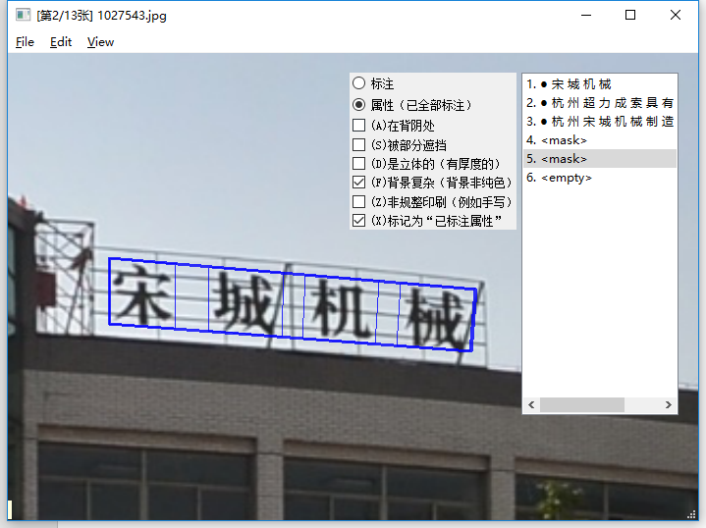

图9 左图，右键选中一组字后，勾选属性，字的边框已由绿色变成蓝色；右图，每组字都已标注完成，“属性”已变成“属性（已全部标注）”

## 属性检查

**1. 在右上角切换成“属性检查”标注工具，图片中的字会按标注的属性分类排列。**

**2. 使用鼠标左键选中一个字，或者右键选中一组字。**

**3. 在右上角查看或修改这个（组）字的属性。**

**4. 如果超出一个屏幕，可以使用鼠标滚轮滑动。**

## 保存

**1．在切换图片或关闭窗口时会自动把标注保存到同名的.stream文件，用户也可以点击菜单栏File -> Save立即保存**

## 已知缺陷

1．如果在窗口内按下Ctrl键，在窗口外松开，会导致程序认为Ctrl键被一直按下（关于Ctrl按下时的功能参见一、3．）。解决方案：在窗口内再按一次Ctrl键。Shift键同理。